Gajewska bleibt und Blanchfield kommt

(VCW / Wiesbaden / 18.07.2023) Der VC Wiesbaden festigt seinen Kader für die kommende Saison 2023/2024 in der 1. Volleyball Bundesliga Frauen mit zwei weiteren erfahrenen Athletinnen. Zuspielerin Natalja Gajewska hat ihren Vertrag verlängert. Aus Erfurt kommt Jaidyn Blanchfield in die hessische Landeshauptstadt. Sie verstärkt den VCW-Außenangriff.
Über Natalia Gajewska
Die 29-Jährige kam 2022 aus ihrem Heimatland Polen von Energa MKS Kalisz nach Wiesbaden und bestreitet nun ihre zweite VCW-Saison als erste Zuspielerin. In der vergangenen Saison wurde die gebürtige Danzigerin im Auswärtsspiel bei Schwarz-Weiß Erfurt als MVP mit der Goldmedaille ausgezeichnet.
Headcoach Benedikt Frank: „Natalia hat sich früh entschieden, bei uns zu bleiben, und das ist sehr cool. Im Vergleich mit ihren Leistungen bei Kalisz hat sie beim VCW nochmal einen gewaltigen Sprung gemacht, auch weil sie sich hier sehr wohlfühlt. Sie hat unser Spiel auf anderes Level gehoben und war damit einer der wichtigsten Säulen, wenn nicht gar die wohl wichtigste für unseren Erfolg. Nina Herelová und Rachel Anderson konnten davon ebenso profitieren wie Tanja Großer auf Außen. Natalia ist es auch gelungen, Spielerinnen mit weniger Spielanteilen glänzen zu lassen. Sie ist eine spielintelligente und tief-emotionale Athletin, bei der auch angesichts ihrer Erfahrung noch Entwicklungspotenzial besteht, etwa in Sachen Blockverhalten, Nervenstärke und Körpersprache.“
Natalia Gajewska: „Die vergangene Saison war extrem hart, aber ich bin sehr stolz auf den vierten Rückrundenplatz. Aus unserem Playoff-Viertelfinal-Aus gegen Dresden haben wir einiges gelernt. Ich habe meinen Vertrag in Wiesbaden verlängert, weil ich mich hier sehr gut eingelebt habe. Auch abseits des Feldes passt es einfach zwischen uns Spielerinnen. Ich habe zum Beispiel vor ein paar Wochen unsere Libera Rene Sain in Kroatien besucht. Ich bin zuversichtlich, dass wir auch für die neue Saison eine schlagkräftige Truppe stellen, die in der Liga und im Challenge Cup für positive Schlagzeilen sorgen kann. Wir müssen uns freilich konsequent hart vorbereiten, weil wir mehr Spiele absolvieren müssen als bisher. Am 31. Juli kommen wir alle wieder zusammen und dann geht es richtig ab. Darauf freue ich mich schon.“

Über Jaidyn Blanchfield
Die US-Amerikanerin spielte zuletzt eine Saison bei Schwarz-Weiß Erfurt. Der Club aus Thüringen wird nach sieben Jahren in der 1. Volleyball-Bundesliga Frauen aufgrund der wirtschaftlichen Rahmenbedingungen nicht mehr in der höchsten Spielklasse starten. Stattdessen erfolgt der Schritt in die neu geschaffene 2. Bundesliga Pro. Außenangreiferin Jaidyn Blanchfield wird nun im Oberhaus für den VCW punkten.
In der vergangenen Saison wurde die 28-Jährige Rechtshänderin dreimal als beste Spielerin ihres Teams mit der Silbermedaille ausgezeichnet – im Spiel gegen Dresden und in beiden Matches gegen den VCW. Im Liga-Ranking „Angriffspunkte“ lag die 1,78 Meter große Athletin als zweitbeste Erfurterin am Ende auf dem 25. Platz. Ihre Klubs zuvor: Sm'Aesch Pfeffingen (Schweiz, 2021/2022) und Liiga Ploki (Finnland, 2020/2021). In den USA spielte die Außenangreiferin früher für die Northern Iowa University und das Southern Idaho College.
Benedikt Frank: „Jaidyn ist mir schon bei Sm'Aesch Pfeffingen während unseres Vorbereitungsturniers in Wiesbaden positiv aufgefallen. Später in Erfurt hat sie wieder durch Dynamik und Ehrgeiz überzeugt. Sie ist ein extrovertierter Typ, hat eine super Einstellung und will jeden Ballwechsel gewinnen. Und sie weiß bereits einiges über unseren Club, weil sie mit unserer aktuellen Mittelblockerin Rachel Anderson und unserer ehemaligen, Anna Wruck, in den USA schon mal ein Turnier gespielt hat. Ich habe ein sehr gutes Gefühl bei Jaidyn. Sie passt zu unserem Spielstil und wird auch von unserer Zuspielerin Natalia Gajewska profitieren.“
Jaidyn Blanchfield: „In der vergangenen Saison habe ich nochmal dazugelernt, für mich war es eine sehr gute Zeit. Ich wollte nach dem Rückzug Erfurts weiterhin in der ersten Liga spielen und freue mich sehr, dass ich nun für den VCW antreten kann. Ich bringe Erfahrung auf hohem Spielniveau auf allen Positionen ein und verfüge glücklicherweise über gutes Sprungvermögen. Mein Aufschlag ist zuletzt variabler geworden. Beim VCW will ich z.B. mein Passspiel und Blocken verfeinern. Ich mag den Wiesbadener Spielstil in der Offensive. Auf Erfurter Seite hatten wir es zudem schwer gegen die stabile Defensive.
Ich freue mich natürlich auch darauf, mit meinen neuen Mannschaftskolleginnen international anzutreten. Mit Sm'Aesch Pfeffingen habe ich bereits im Challenge Cup gespielt. Allerdings hatten wir Pech: Ich musste während des Spiels in die Mitte wechseln, weil sich unsere Mittelblockerin die Achillessehne gerissen hatte.
Ich will dem Team auch durch meine gute Mentalität in Druckmomenten helfen. Ich bin als Underdog aufgewachsen und weiß mich durchzubeißen. In den USA habe ich auch erfolgreich Frauen- und Männerteams als Assistenzcoach betreut, u.a. am Springfield College. Auch diese Erfahrung hilft mir heute noch enorm bei der Gesamtbetrachtung auf und neben dem Platz.“
Das neue VCW-Team
Dem Erstligateam des VCW gehören neben Natalia Gajewska und Jaidyn Blanchfield wie berichtet an: Nina Herelová und Rachel Anderson (Mitte), Tanja Großer (Außenangriff), Rene Sain (Libera), Pauline Bietau (2. Zuspielerin). „Wir werden in den nächsten Tagen weitere Vertragsunterzeichnungen melden. Wir hatten schon recht früh einen Plan, jedoch bremsen uns die Hürden aus dem Verfahren der wirtschaftlichen Lizenzierung etwas aus, sodass wir hier nun einen Schritt nach dem anderen machen wollen“, ergänzt VCW-Geschäftsführer Christopher Fetting.

Gajewska bleibt und Blanchfield kommt
Foto: Detlef Gottwald | www.detlef-gottwald.de
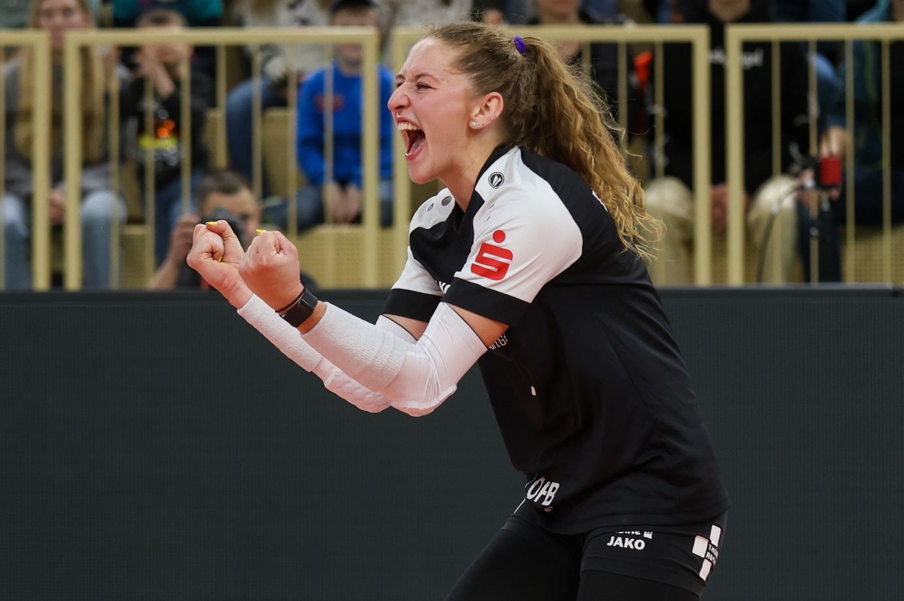
Gajewska bleibt und Blanchfield kommt
Foto: Detlef Gottwald | www.detlef-gottwald.de

Über den VC Wiesbaden
Der 1. Volleyball-Club Wiesbaden e.V. wurde 1977 gegründet und ist spezialisiert auf Frauen- und Mädchenvolleyball. Die professionelle Damen-Mannschaft ist seit 2004 ohne Unterbrechung in der
1. Volleyball-Bundesliga vertreten und spielt ihre Heimspiele in der Sporthalle am Platz der Deutschen Einheit, im Herzen der hessischen Landeshauptstadt. Die bislang größten sportlichen Erfolge des VC Wiesbaden sind der Einzug in das DVV-Pokalfinale in der Saison 2012/2013 und 2017/2018 sowie die Deutsche Vizemeisterschaft in der Saison 2009/2010. Auch die erfolgreiche Nachwuchsarbeit ist Teil des VCW. Aktuell bestehen über 30 Nachwuchs-Teams, die in den vergangenen Jahren zahlreiche Titel bei überregionalen Volleyball-Meisterschaften sowie im Beachvolleyball erkämpften. Als Auszeichnung dafür erhielt der VC Wiesbaden im Jahr 2016 das „Grüne Band“ des Deutschen Olympischen Sportbundes (DOSB).
Der VC Wiesbaden ist Lizenzgeber der unabhängigen VC Wiesbaden Spielbetriebs GmbH, die die Erstliga-Mannschaft stellt. Der Verein ist zudem Mitglied der Volleyball Bundesliga () sowie des Hessischen Volleyballverbands (). Das Erstliga-Team wird präsentiert von den Platin-Lilienpartnern ESWE Versorgung (www.eswe.com) und OFB Projektentwicklung (www.ofb.de).
Text- und Bildmaterial stehen honorarfrei zur Verfügung – beim Bild gilt Honorarfreiheit ausschließlich bei Nennung des Fotografen. Weitere Pressemitteilungen und Informationen unter: www.vc-wiesbaden.de

